**EXPERIENCIA LABORAL**

Yazmín Judith Ramírez Rodríguez

Licenciada en educación secundaria con especialidad en Biología y pasante de Pedagogía

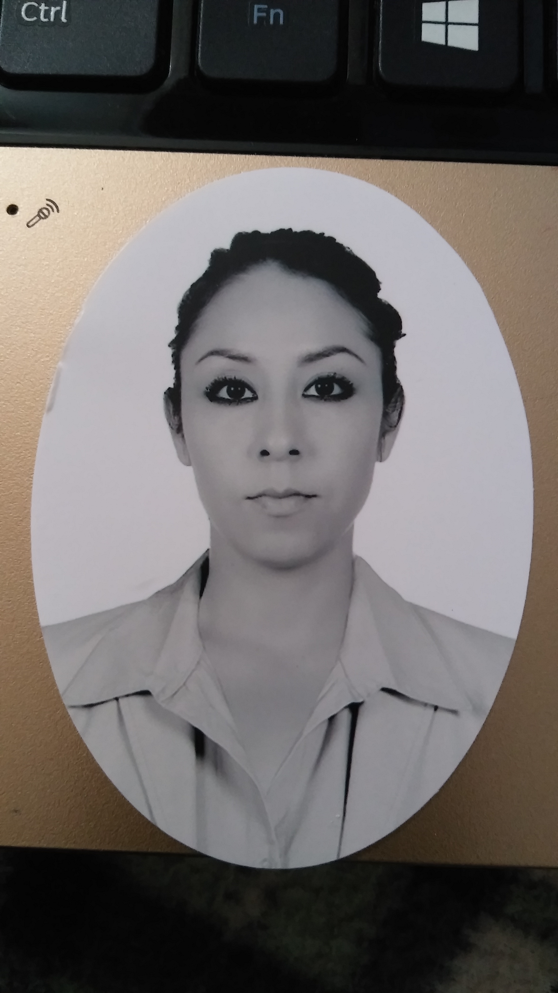

*OBJETIVO PROFESIONAL.*

Fomentar una cultura de trabajo colaborativo apegada a los valores organizacionales e institucionales, que permitan el logro integral de los objetivos con amplios estándares de calidad.

**CONTACTO**

**3931018692**

[***Kyr_1989@hotmail.com***](mailto:Kyr_1989@hotmail.com)

**Zapopan, Jalisco**

**Agosto 2018- Actual**

**Escuela Secundaría General No 115**

**Docente frente a grupo**

Elaboración y revisión de exámenes de diagnóstico

Asistencia y puntualidad

Elaboración de rúbricas y listas de cotejo

Recopilación de evidencias de trabajo

Planeación de actividades

Control grupal

Dominio de contenidos

Implementación de actividades diversificadas

Asistencia y participación en CTE

Elaboración de exámenes

Evaluaciones

Participación en eventos cívicos y culturales

Implementación de proyectos técnicos

Trabajo en CAV

**Abril 2016 - Actual**

**Secundaria Mixta 13 “Francisco Márquez”**

**Docente interina de la asignatura de Ciencias (III)**

Elaboración y revisión de exámenes de diagnóstico

Asistencia y puntualidad

Elaboración de rúbricas y listas de cotejo

Recopilación de evidencias de trabajo

Planeación de actividades

Control grupal

Dominio de contenidos

Implementación de actividades diversificadas

Asistencia y participación en CTE

Elaboración de exámenes

Evaluaciones

Participación en eventos cívicos y culturales

Implementación de proyectos técnico.

**Marzo 2016 – Julio 2016**

**Secundaria Mixta 26**

**Docente interina de la asignatura de Ciencias (I, y II )**

Elaboración de exámenes de diagnóstico

Asistencia y puntualidad

Planeación de actividades

Implementación de actividades diversificadas

Asistencia y participación en CTE

Elaboración de exámenes

Evaluaciones

Trabajo colaborativo

Participación en eventos cívicos y culturales

|  |  |  |
| --- | --- | --- |
|  | **Agosto 2013 – Febrero 2016**  **Programa para la Inclusión y la Equidad Educativa (PIEE)**  **Directora y Control escolar del Nivel básico**  **Responsabilidades del puesto.**   * Inscripción y registro de alumnos * Elaboración de documentos * Gestión con Instituciones públicas * Elaboración de proyectos PEC * Organización de eventos cívicos y culturales * Conducción de eventos y reuniones * Evaluación de personal docente * Revisión y corrección de expedientes escolares * Elaboración de Ruta de mejora * Dirigir las reuniones de CTE * Organización y distribución de materiales * Asistencia y participación en Talleres de formación * Resolución de problemas * Revisión de planeaciones * Conformación del comité de Contraloría Social * Conformación del CEPS * Realización de inventarios de material y papelería * Supervisión de las actividades * Asistencia y puntualidad * Elaboración de listado de necesidades   **Marzo 2012 – Junio 2013** | |
|  | |  |
|  | **Estancia Infantil “Arcoíris del Saber”**  **Docente frente a grupo**   * Elaboración de planeaciones semanales * Cumplimiento del rol de actividades * Promoción de valores * Trabajo en equipo * Cuidado del grupo * Enseñanza de hábitos * Asistencia y puntualidad   **Agosto 2011 – Diciembre 2012** | |
|  | **Programa de atención a Niños y niñas jornaleros agrícolas Migrantes (PRONIM)**  **Docente frente a grupo multigrado**  **Responsabilidades del puesto.**   * Elaboración de planeaciones didácticas * Asistencia y puntualidad * Participación a eventos cívicos y culturales * Realización de Taller en línea * Control de grupo * Diseño e implementación de exámenes * Evaluación de periodos   **Junio 2010 - Junio 2011**  **Escuela Secundaria Federal “Alfonso García Robles”**  **Practicante frente a grupo**  **Responsabilidades del puesto**   * Elaboración de planeación diaria * Control grupal * Asistencia y puntualidad * Elaboración de material didáctico * Registro de actividades * Registro de evidencias * Observación * Apoyo al docente titular * Detección de problemas   **FORMACIÓN ACADÉMICA**   |  |  | | --- | --- | | **2012 - 2016** | Instituto Michoacano de la Educación “José María Morelos”.  La Piedad, Michoacán.  Licenciatura en pedagogía   * Servicio social realizado. * Carta de pasante * Título y cédula profesional, pendientes de trámite. | | **2007 – 2011** | Escuela Normal Superior “Juana de Asbaje”  Zamora, Michoacán.  Licenciada en Educación Secundaría con especialidad en Biología   * Título y cédula profesional * Elaboración de Documento recepcional * Realización de servicio social |   ***CONOCIMIETOS*** | |

|  |  |
| --- | --- |
| **\*** | Paquetería básica de Office   * *Inglés básico * *Uso de Tics. * *Estrategias * y resolución * de problemas |